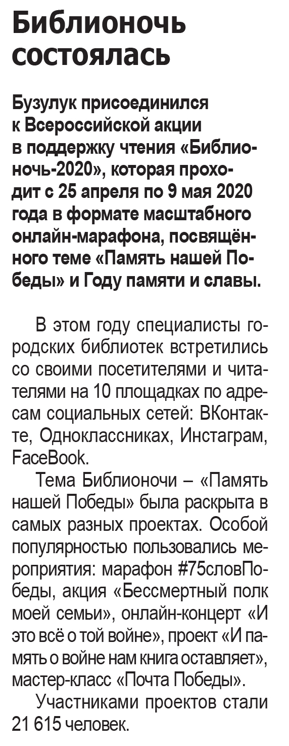

**Библионочь состоялась // Наша газета. — 2020. – 29 апреля. — С. 7.**